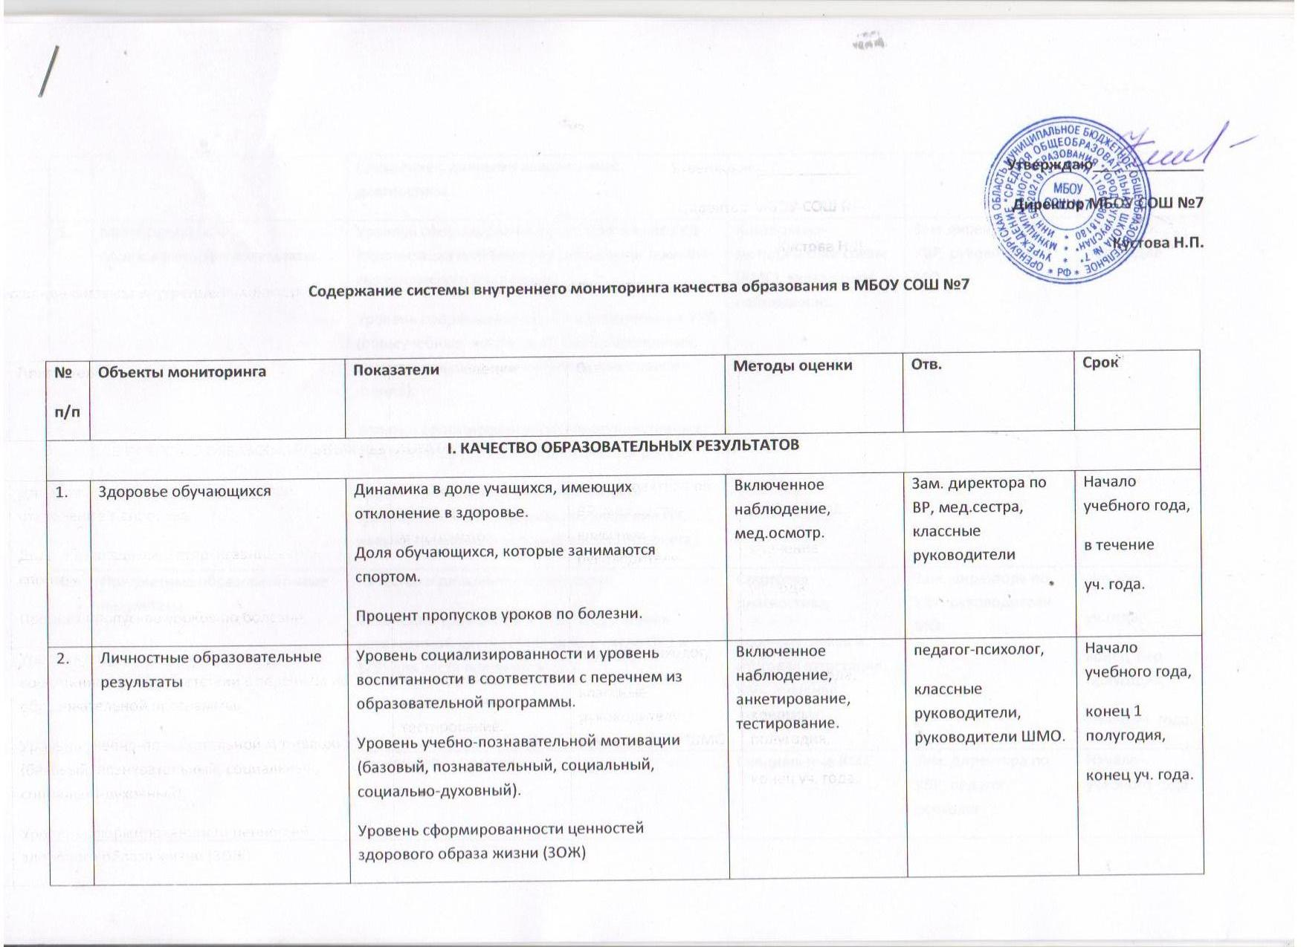
3. | Метапредметные образовательные результаты | Уровень сформированности регулятивных УУД (организация и управление, навыки системного экологического мышления).  Уровень сформированности познавательных УУД (общеучебные, логические, информационные, знаково-символические умения, смысловое чтение).  Уровень сформированности коммуникативных УУД (работа в группе, монологическая речь).  Уровень развития ИКТ-компетентности (преобразование информации, владение ПК, навыки грамотного использования Интернета). | Контрольно-методические срезы (КМС), включенное наблюдение. | Зам.директора по УВР, руководители МО | 1 раз в полугодие
4. | Предметные образовательные результаты | Качество и динамика обученности  Сравнение уровня обученности с данными независимой диагностики (в том числе ОГЭ и ЕГЭ) для части предметов. | Стартовая диагностика,  промежуточная и итоговая аттестация, КМС внешней экспертизы. | Зам. директора по УВР, руководители МО | Начало  уч.года,  конец 1-го полугодия,  конец уч. года.
 |  | Уровень обучаемости | Специальные КМС | Зам. директора по УВР, педагог-психолог | Начало учебного года
 |  | Достижения обучающихся на интеллектуальных и творческих конкурсах, предметных олимпиадах и соревнованиях. | Наблюдение, Портфель достижений обучающегося | Руководители МО, классные руководители, учителя-предметники | конец уч. года.
5. | Удовлетворённость родителей  качеством образовательных  результатов | Соотношение количества родителей, положительно высказавшихся по качеству образовательных результатов, к количеству родителей неудовлетворенных качеством образовательных результатов. | Мониторинговое  исследование (анкетирование) | Зам. директора по УВР, классные руководители | конец уч.  года.
II. КАЧЕСТВО РЕАЛИЗАЦИИ ОБРАЗОВАТЕЛЬНОГО ПРОЦЕССА
6. | Качество обучающей предметной деятельности | Уровень организации уроков с эффективным использованием современных педтехнологий на деятельностной основе и средств ИКТ. | Посещение уроков;  наблюдение;  анализ самоанализа уроков;  собеседование  изучение документации;  анализ результатов учебной деятельности обучающихся;  анкетирование. | Зам. директора по УВР, руководители МО | В течение уч. года
Качество деятельности по реализации требований по сохранению здоровья обучающихся в учебном процессе.
Наличие положительного эмоционального микроклимата.

 |  | Уровень использования дифференцированного подхода к обучающимся в процессе обучения.
 |  | Использование педагогом эффективных способов текущей диагностики своей деятельности и деятельности обучающихся.
7. | Качество деятельности педагогического коллектива по организации внеурочной  деятельности как ресурса реализации требований к «портрету выпускника» | Уровень вовлечённости обучающихся во внеурочную образовательную деятельность как на базе школы, так и вне ОУ  Динамика развития личностных результатов обучающихся  Продуктивность деятельности (анализ содержания «Портфеля достижений учащегося»)  Удовлетворённость учащихся, их родителей, педагогов организацией внеурочной деятельности и её результатами. | Посещение занятий в/деятельности;  наблюдение;  анализ самоанализа занятий;  собеседование;  изучение документации;  анализ результатов внеурочной деятельности обучающихся;  анкетирование. | Зам.директора по УВР, классные руководители | В течение учебного года
8 | Качество реализации системы воспитательной работы | Уровень сформированности, развития и сплочения ученического коллектива, характер межличностных отношений | Посещение событий воспитательной программы, занятий доп.образования;  наблюдение;  анализ самоанализа занятий;  собеседование;  изучение документации;  анализ результатов дополнительного образования,  анкетирование. | Зам. директора по УВР, классные руководители | В течение учебного года
 |  | Профессиональная позиция педагога как воспитателя
 |  | Качество деятельности педагогов-предметников по организации предметных событий в школе и вне школы.
Качество дополнительного образования:
сохранность контингента всех направлений дополнительного образования; динамика уровня социальной активности и инициативы школьников; результативность участия обучающихся в программах, проектах, конкурсах, фестивалях разного уровня.
 |  | Удовлетворённость учащихся, их родителей, педагогов воспитательными мероприятиями | Анкетирование | Зам. директора по УВР, классные руководители | Конец учебного года
9. | Качество коррекционной работы | Динамика параметров, развиваемых у обучающихся с ОВЗ, педагогами-специалистами в режиме индивидуально-групповой работы.  Динамика параметров, развиваемых у обучающихся с ОВЗ, в режиме интеграции. | Специальные КМС | педагог-психолог,  педагоги | В течение учебного года
10. | Качество методического сопровождения образовательного процесса | Динамика роста уровня профессиональной компетентности учителя. | Анкетирование, анализ | Зам. директора по УВР. | В конце учебного года
 |  | Качество методической деятельности методических объединений ОУ.
 |  | Качество работы ресурсных центров школы
 |  | Качество работы библиотеки и медиатеки школы.
 |  | Качество деятельности социально-психологической службы. | Анализ психолого-педагогической диагностики,  изучение документации;  соц.опрос, анкетирование. | педагог-психолог | В начале учебного года и в конце
 | III. КОНТРОЛЬ КАЧЕСТВА СИСТЕМЫ УПРАВЛЕНИЯ
11. | Качество образовательных программ школы | Структура программы, содержание и механизмы ее реализации | Периодическое сопоставление сетевого графика («дорожной карты») с ходом выполнения образовательной программы с целью коррекции | Администрация школы | Начало уч.года
 |  | Реализация программ в соответствии ФГОС, Федеральному компоненту ГОС и контингенту обучающихся. |  | Администрация школы | Конец учебного года
12. | Качество управления образовательным процессом | Качество процесса реализации внутреннего мониторинга качества образования как ресурса управления |  | Администрация школы | ?*??
13. | Качество управления реализацией требований государственных документов | Выполнение СанПиН, ГОСТ, требований противопожарной безопасности и т.д. | Оценка отклонений от нормы с целью коррекции | Администрация школы | В течение учебного года
14. | Качество соблюдения Положения о документообороте ОУ | Полнота, своевременность и правильность ведения школьной документации всеми участниками образовательного процесса | Оценка отклонений от нормы с целью коррекции | Администрация школы | В течение учебного года
15. | Качество управления материально-технической базой образовательного процесса | Достаточность и качество оснащения образовательной среды школы | Оценка объема и качества выполнения программы развития школы по данному разделу | Администрация школы | В течение учебного года
16. | Качество управления профессиональным ростом педагогов школы | Наличие и реализация необходимой совокупности показателей качества профессиональной деятельности учителя для установления размера стимулирующей части зарплаты | Оценка соответствия и коррекция состава показателей в зависимости от целей  и задач школы | Директор, заместители директора по УВР. | В течение учебного года
17. | Компетентность субъектов управления | Уровень управленческой компетентности администраторов школы, специалистов, возглавляющих структурные подразделения | Критериальная система оценивания (мониторинг профессиональной компетентности субъектов управления качеством ОП) | Директор, заместители директора по УВР. | В течение учебного года

